**东南大学自动化学院**

**《电力电子技术基础》作业**

**作业名称：单相调压电路**

**作业次数：第四次**

**姓 名：** 李超磊  **学 号：** 08017417

**作业完成时间： 2019年 12月 27日**

1. **作业目的**

在MATLAB上完成针对DC-DC升压电路的仿真，直观的了解DC-DC升压电路的各部分波形，并针对不同的占空比观察波形的情况。

1. **完成情况**

基本完成了作业要求，包括完成对MATLAB/simpow针对DC-DC升压电路，用matlab/simulink进行实现，并撰写报告。

1. **具体情况**

**(1) 原理**

利用电感续流和电容储存能量的特型，并且通过控制信号，控制充放电，完成电压的上升。

1. **建模**

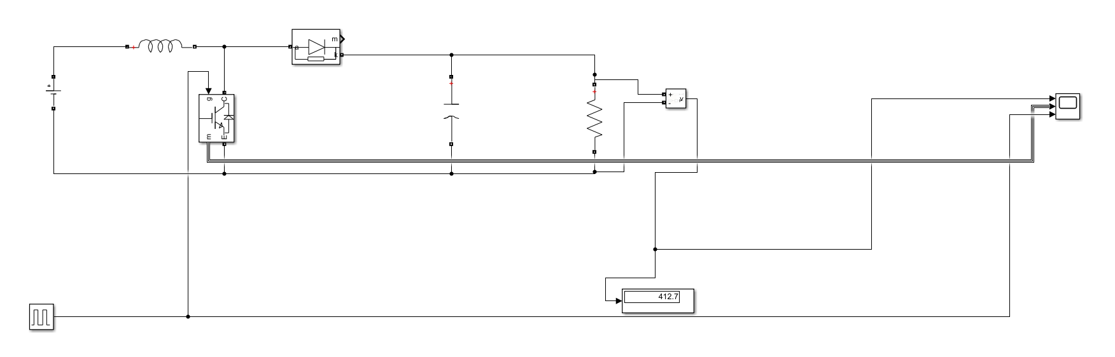

图1.1DC-DC升压电路

1. **仿真结果及分析**

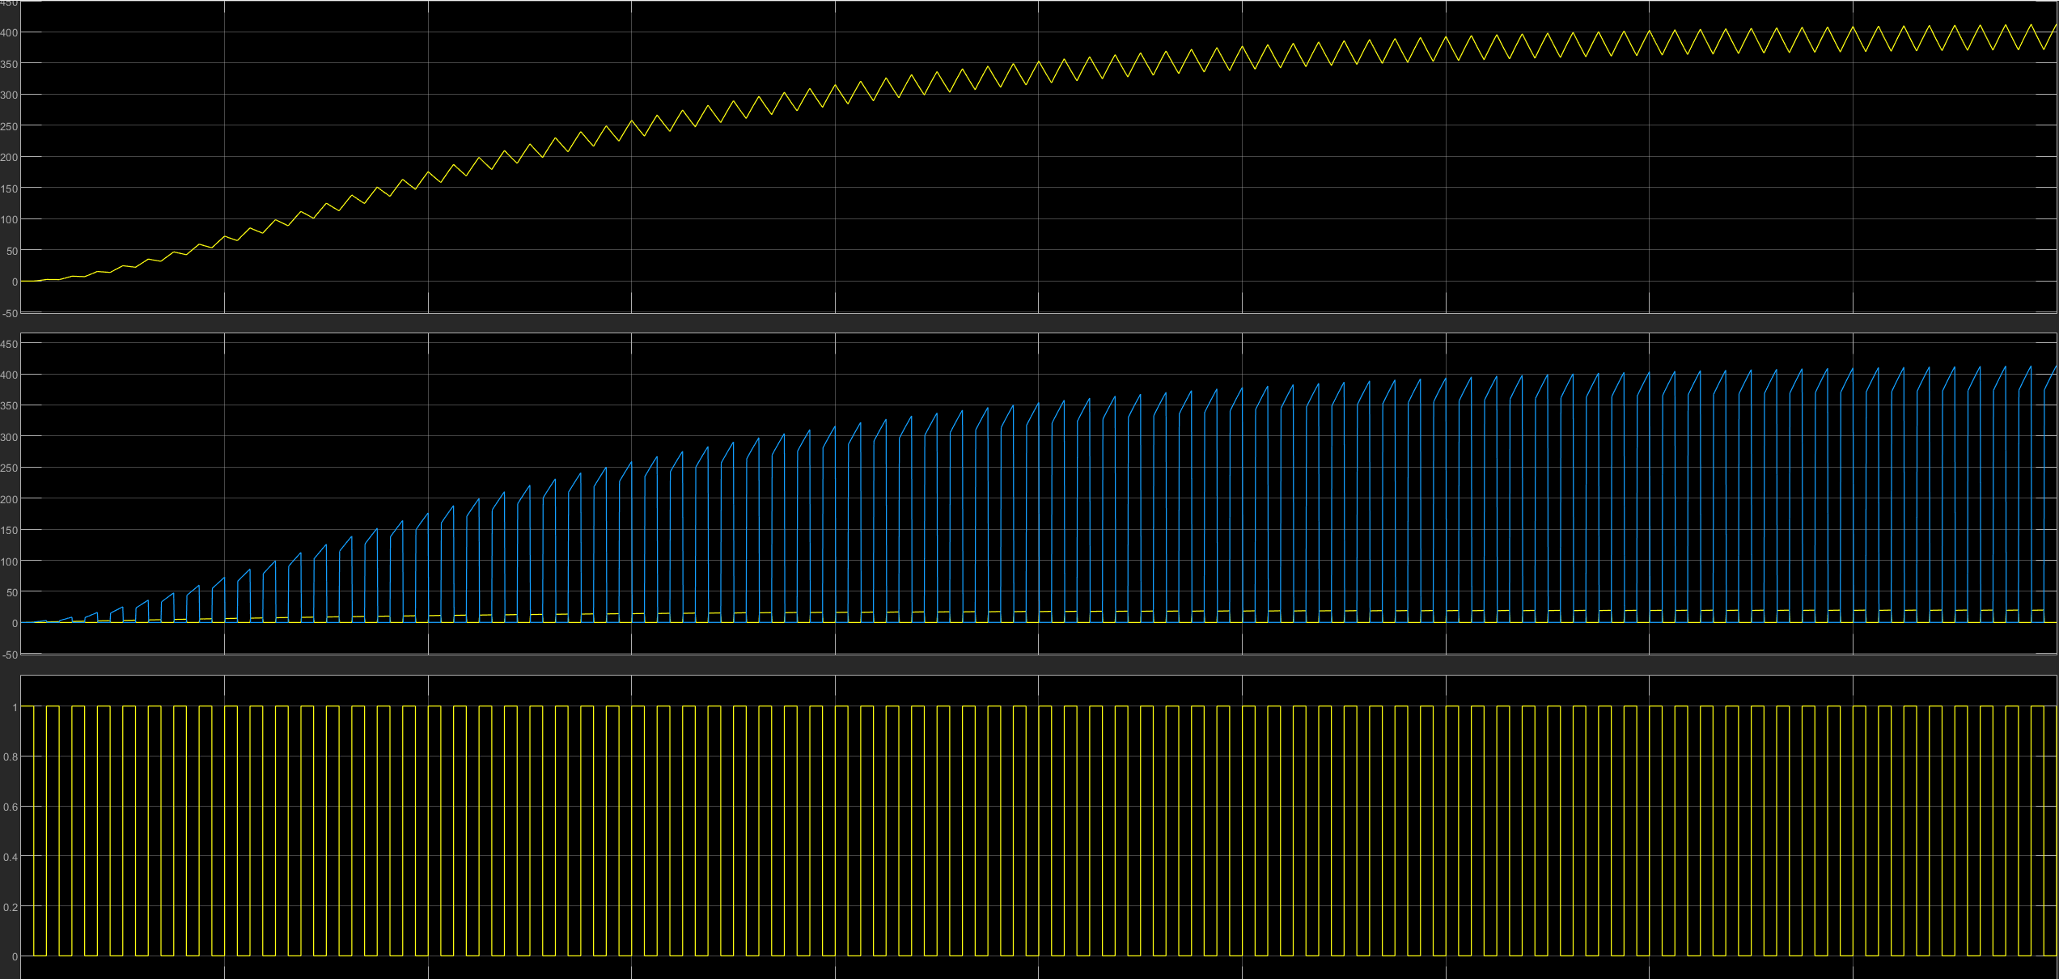

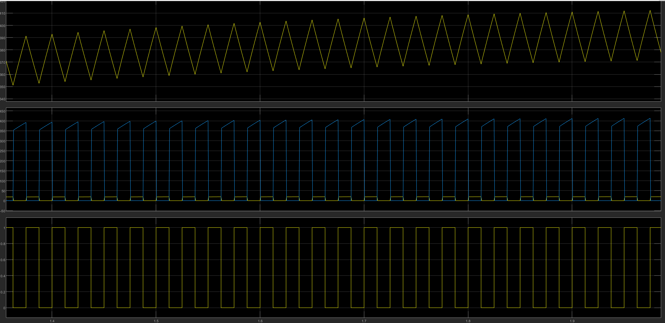

图一是电阻（负载）的电压

图二是mos管两端电压和电流

图三是脉冲控制信号

从图中可以看出

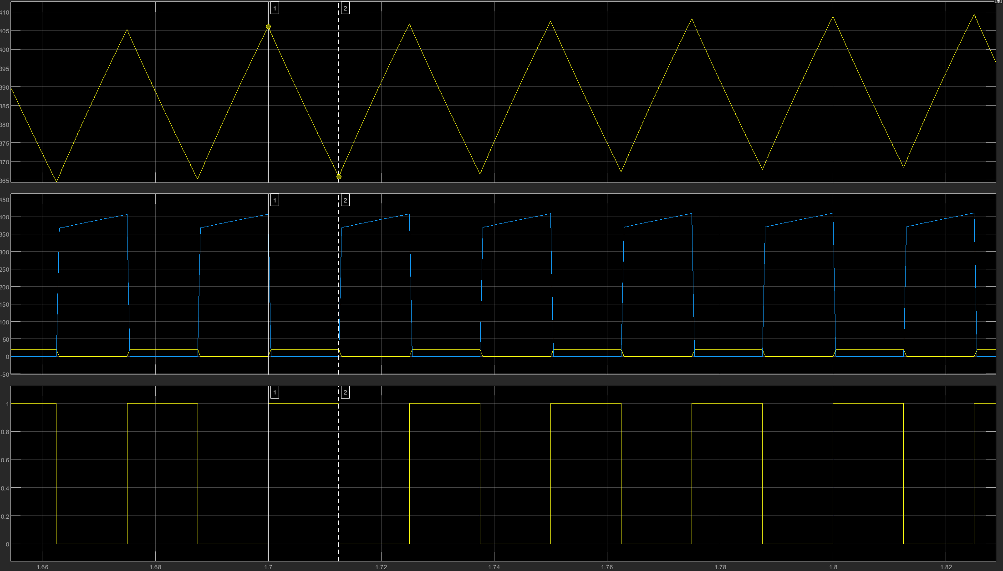

在有脉冲的时候，电感充电，负载由电容供电，此时，由于电容的能量下降，负载两端的电压也开始下降。当脉冲结束时，电容开始充电，电流由于电感的存在，比直接接电源的时候会上升，此时，负载两端的电压会上升。

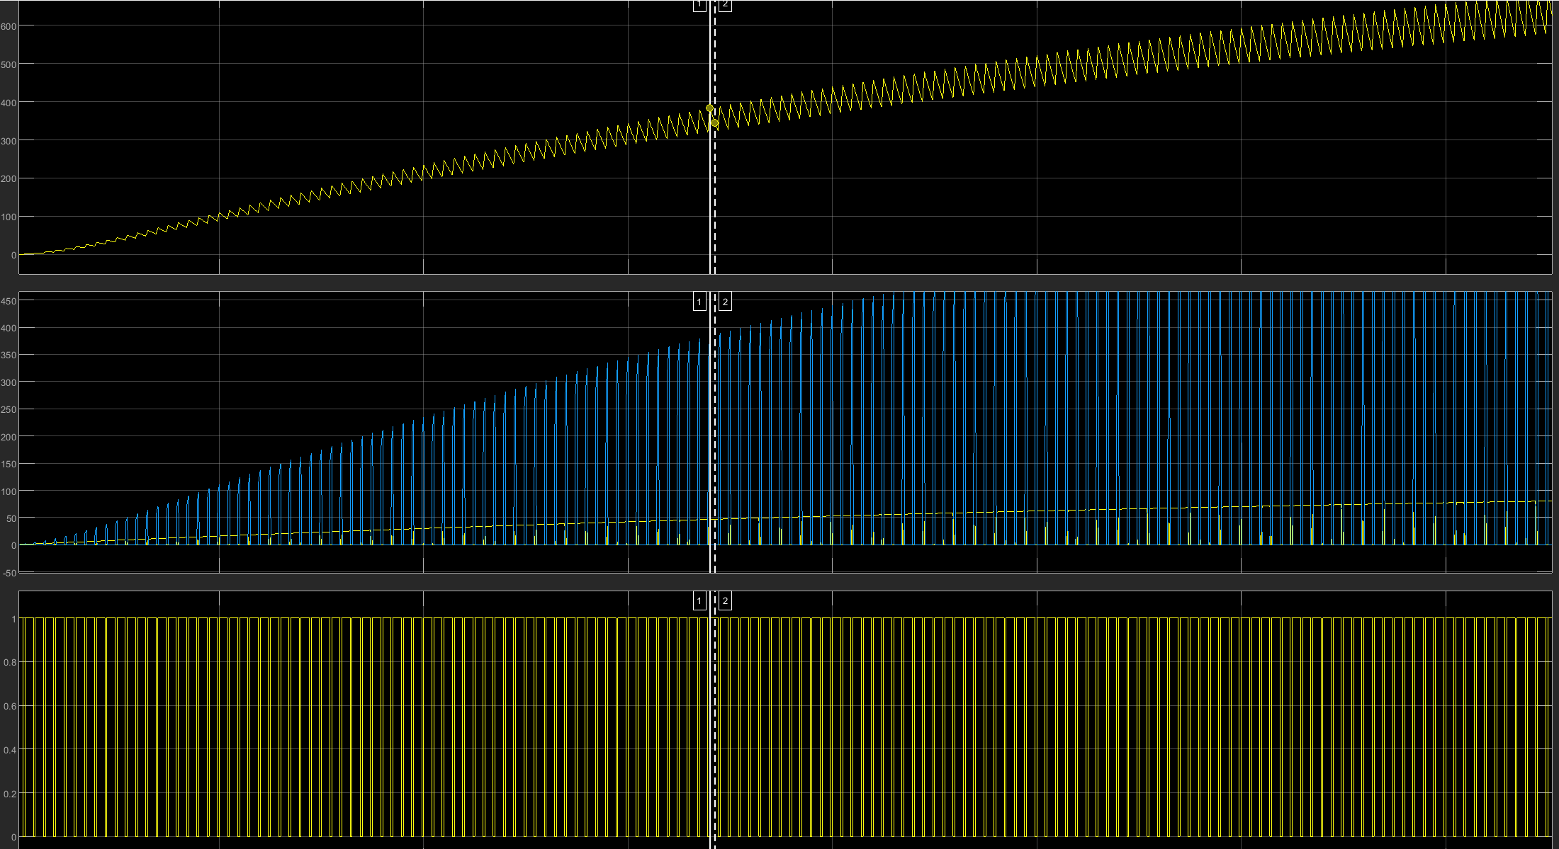

如图时占空比80%的结果，与原图占空比50%的对比。

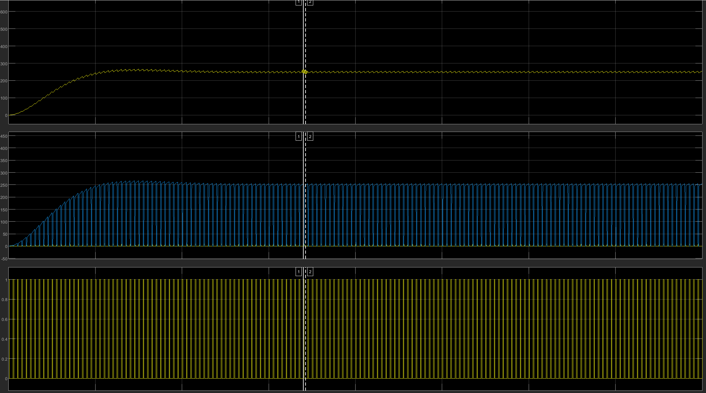

这是占空比20%的结果。

我们很明显的可以看出，当占空比越大，电压的平均值越大，但是也越不稳定，波动幅度也越大。

**四．问题与思考**

考虑电路中，各参数对于电路的影响。

首先，我们先确定比较对象。

我们以R=40Ω L=60e-1H C=300e-5F为标准。

此时，运行结果为。

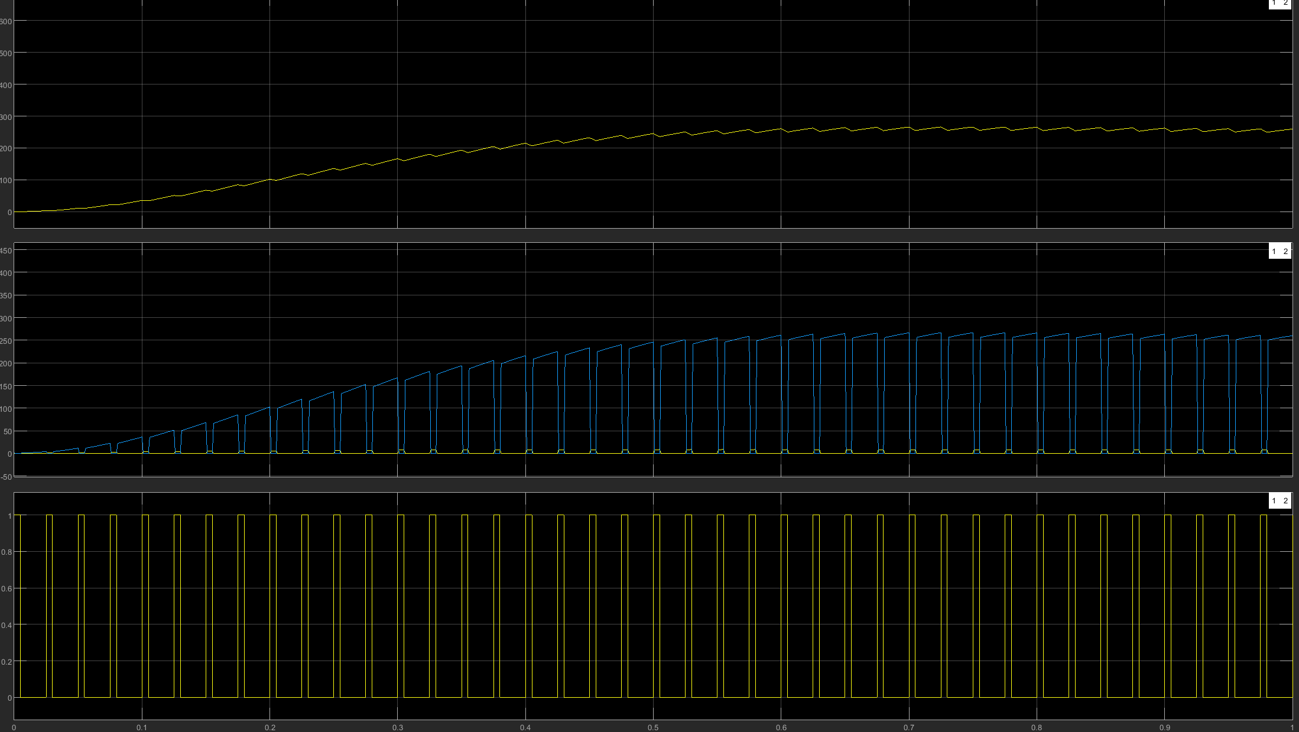

先调整电阻。

R = 10Ω

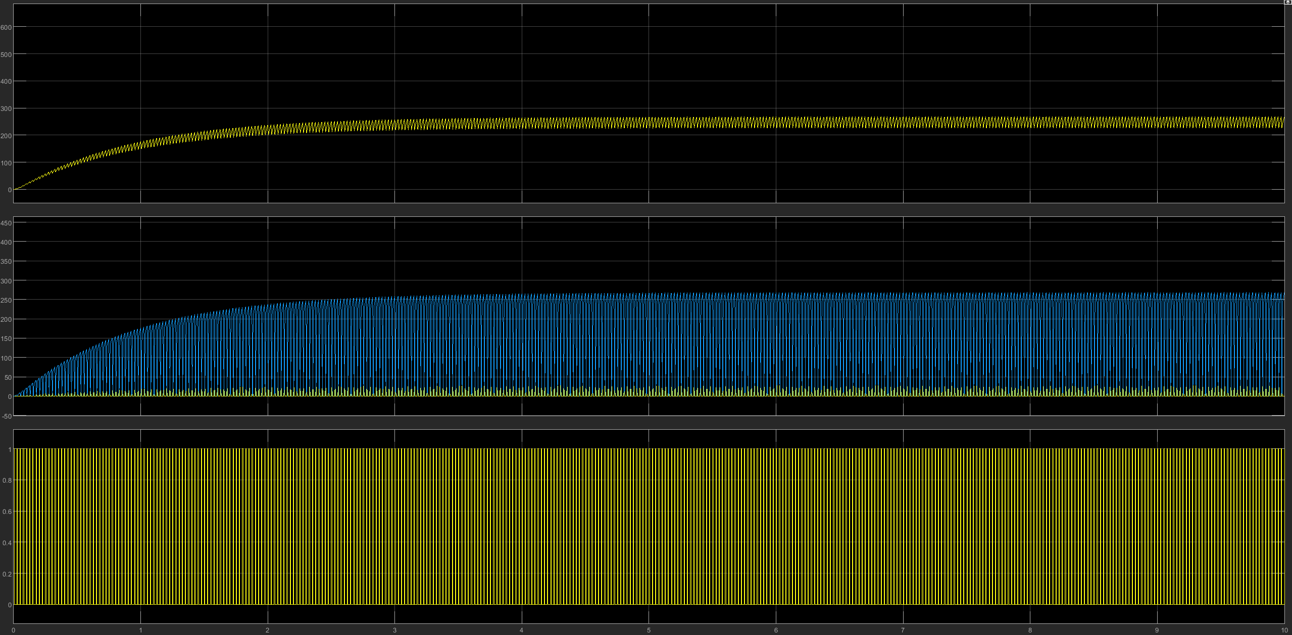

R = 60Ω

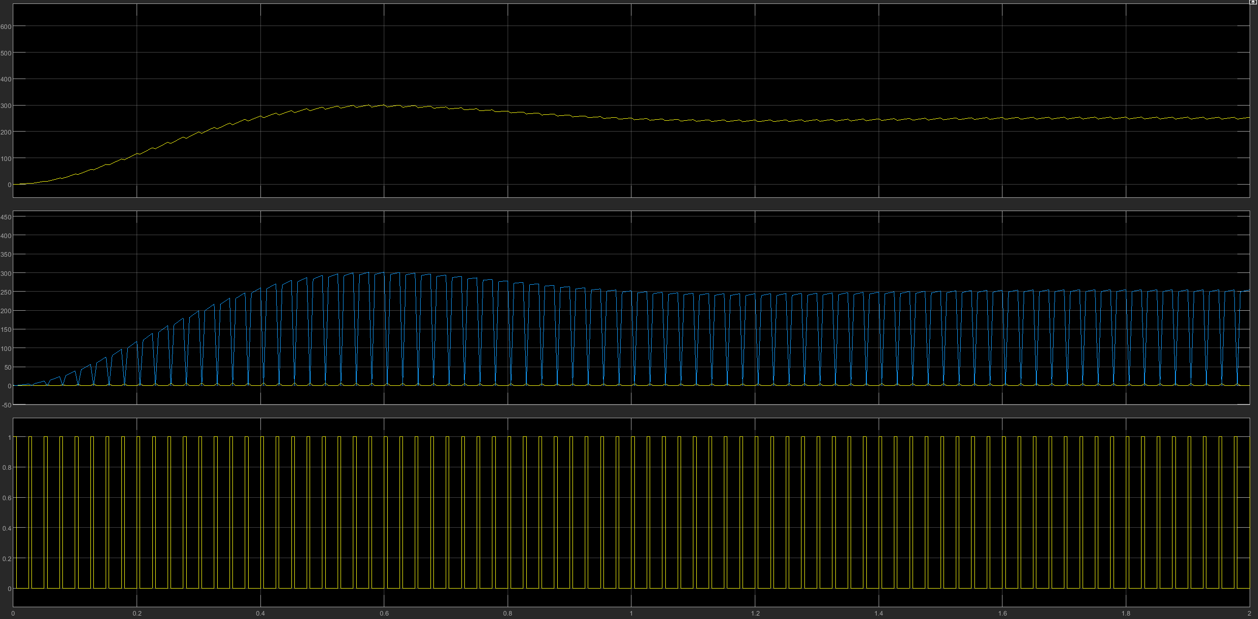

根据平均电压，我发现稳态的平均电压，会随电阻增加有一定的增加，但是变化幅度不大。但是，很明显的是，电阻变小，会导致电压上升的速度变慢，达到稳态的时间变长，但是当电阻过大的时候，甚至会出现波动，震荡的现象。

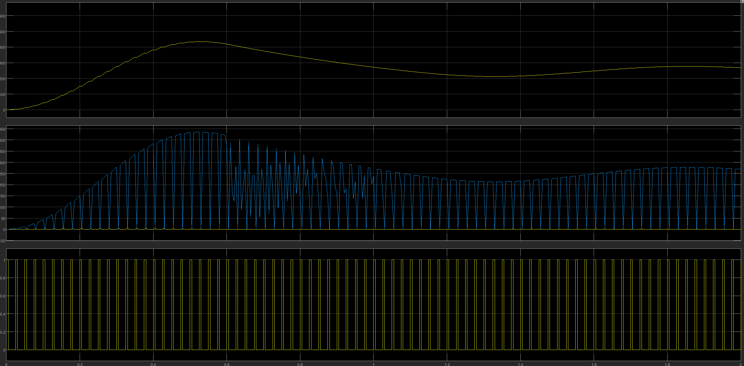

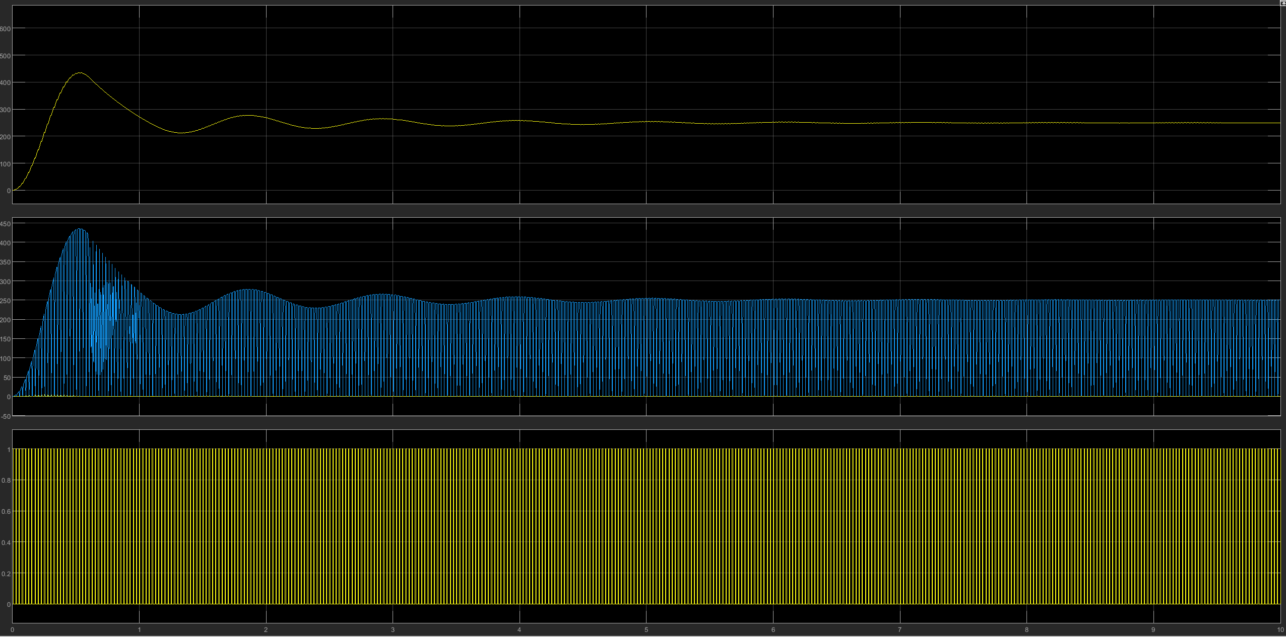

这是R=300Ω的情况。前面有很明显的振荡。

现在改变电容C的值

C=30e-5F时

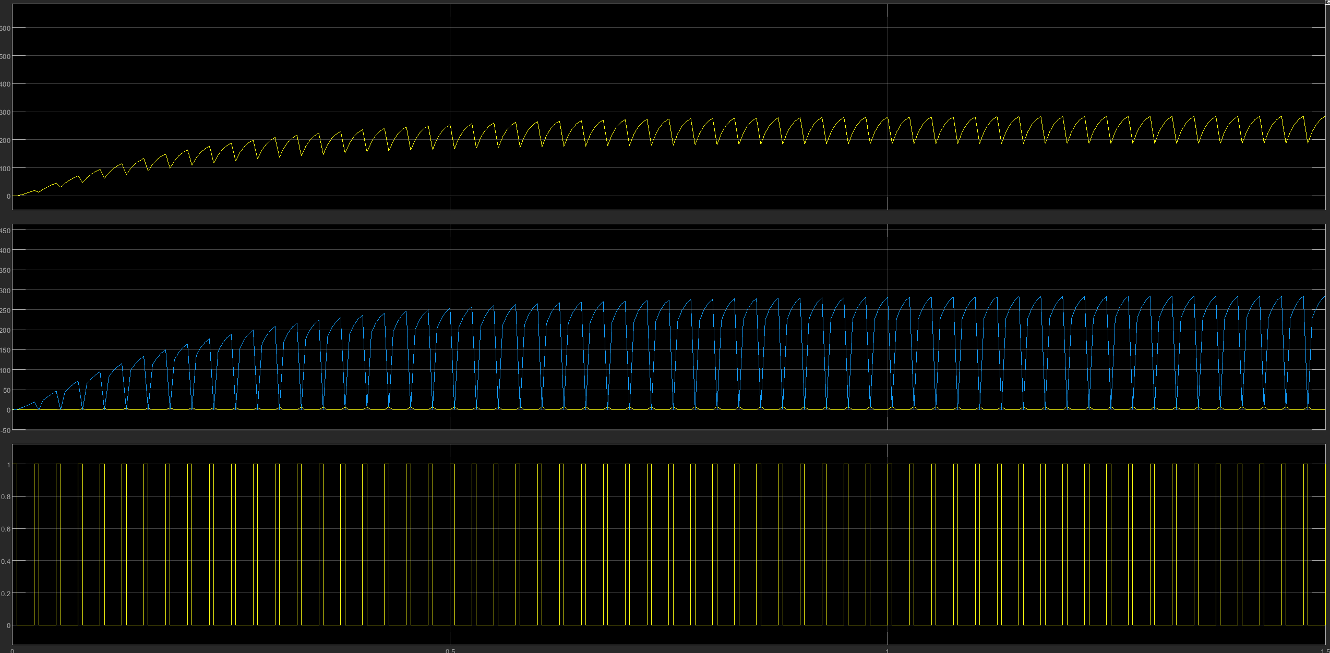

C=3000e-5F时

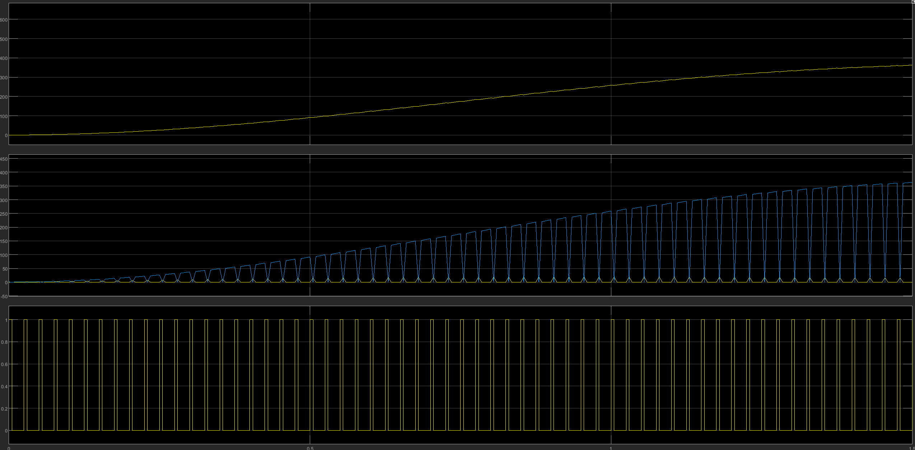

随着电容的增大，整体电压的波动会变小，达到稳态的时间会变长。

下面改变电感。

L=6e-1H

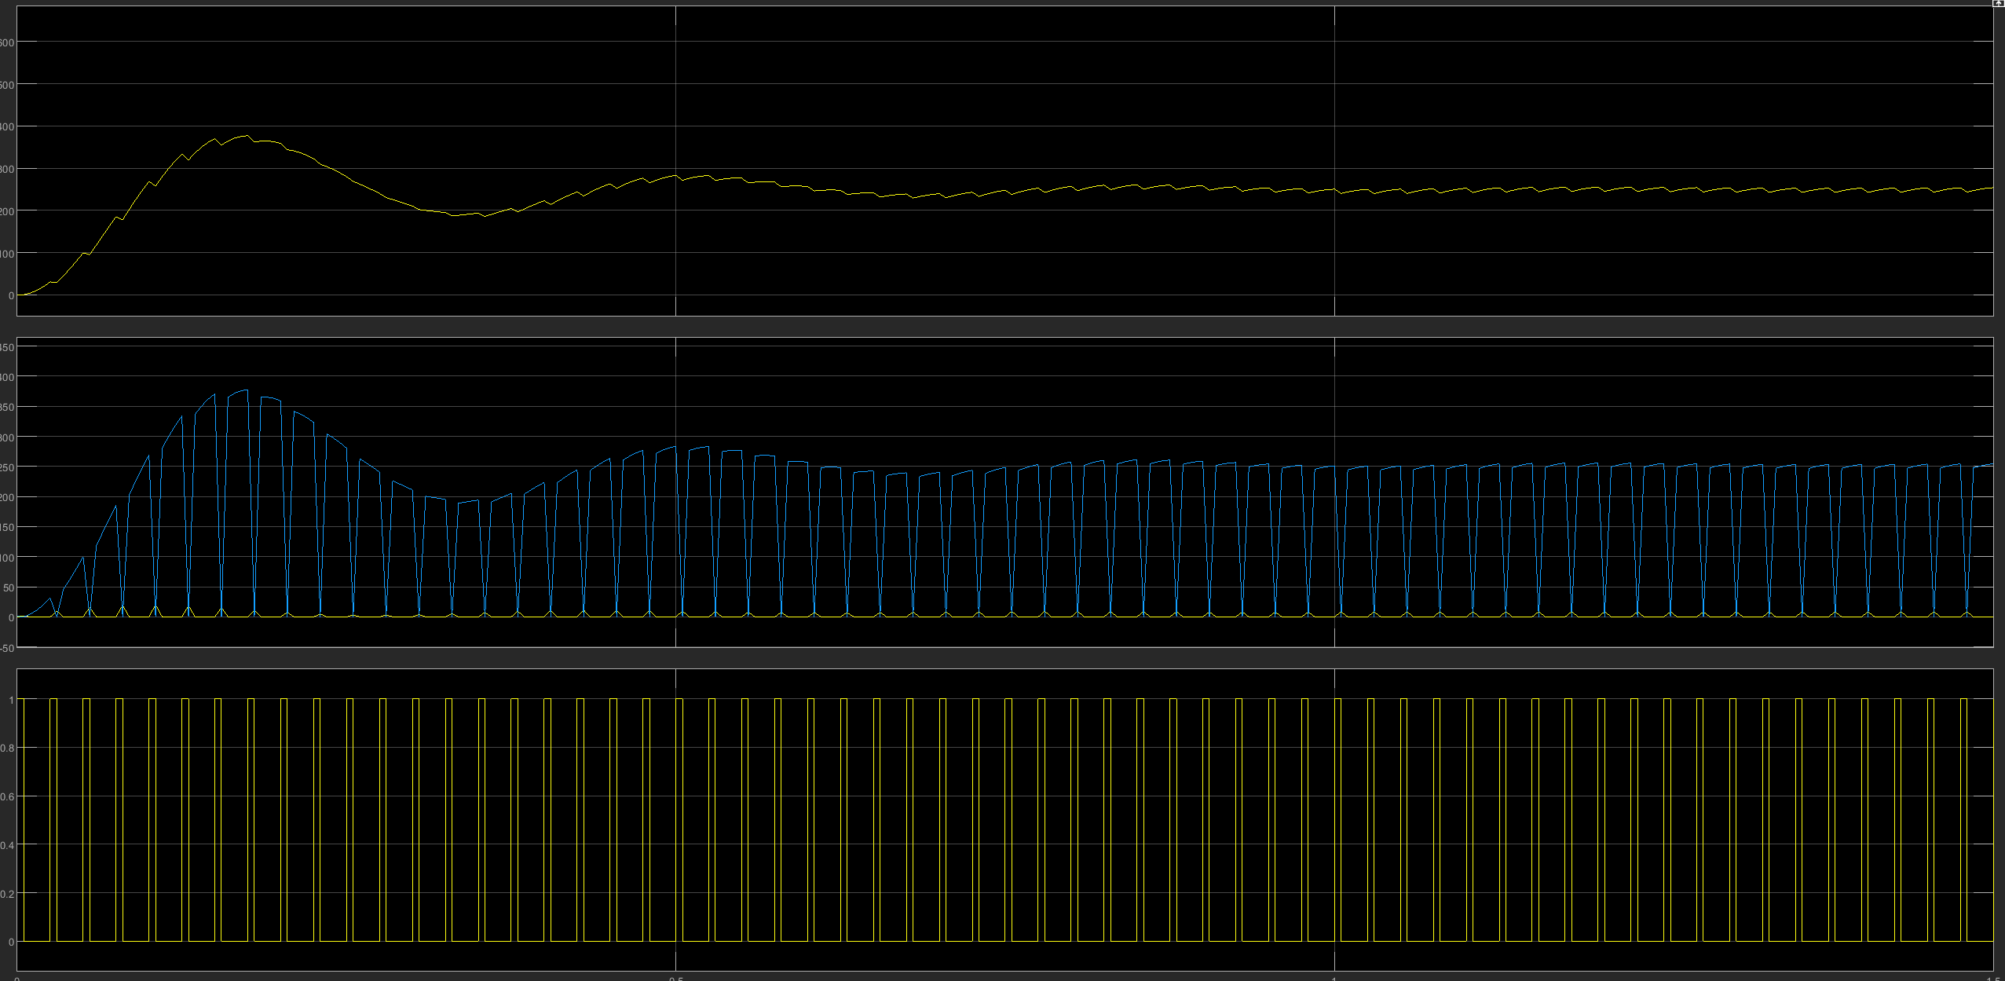

L=600e-1H

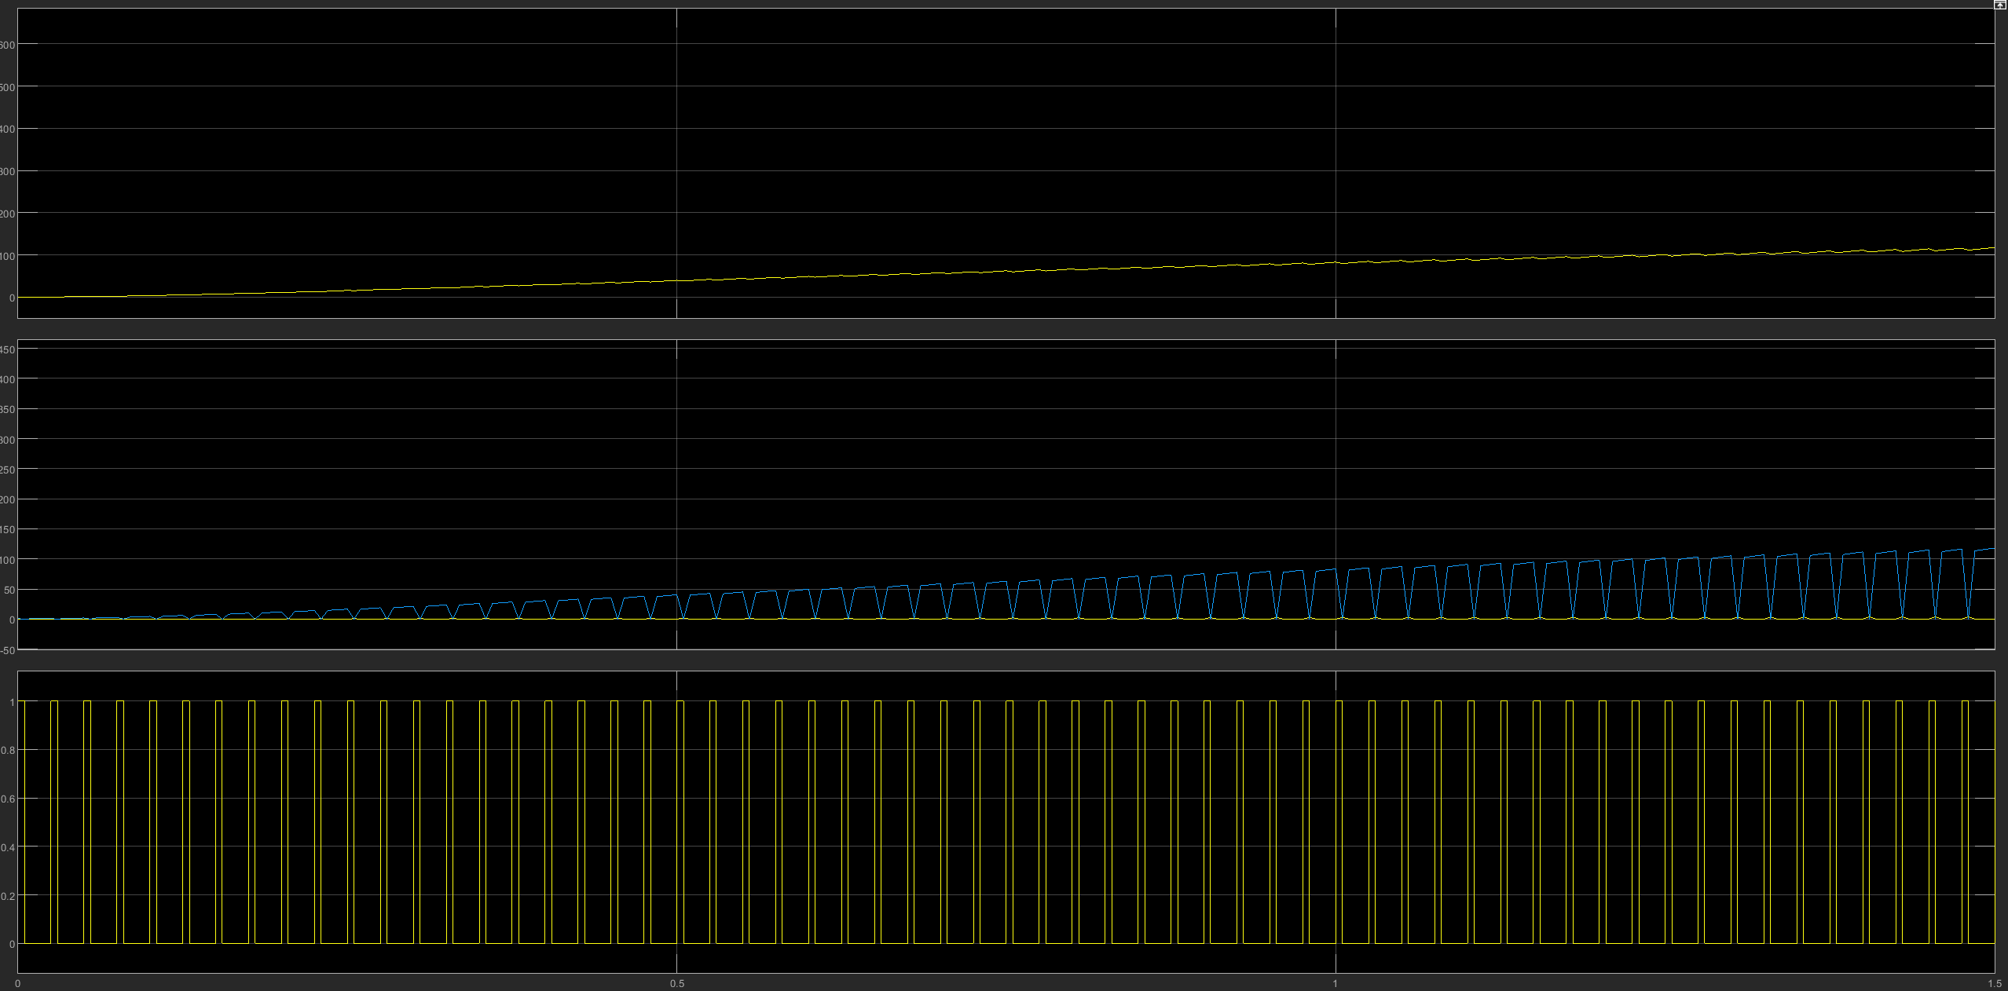

随着感的增大，整体电压的波动会变小，达到稳态的时间会变长。当电感过小时，电压在达到稳态之前会发生振荡。

根据实验，其实，当期间的数值变化，实际上改变的是电压的变化幅度的控制，幅度大容易快速达到稳态，但不稳定，过小，会导致很难达到稳态，但是电压会相对稳定。所以，根据负载和电路的要求可以选择不同的参数，满足需要的需求。